YOUTUBER

O Youtube é um site que seus usuários carreguem e compartilhem vídeos em formato digital. Foi fundado em fevereiro de 2005 por 3 pioneiros Paypel, um famoso site da internet ligado a gerenciamento de transferência de fundos. Oque é Youtuber? Youtuber e uma pessoa que tem um canal no youtube que fala sobre situações do dia-a-dia, sobre coisas que aconteceram com ele e também acabam fazendo livros. Um exemplo muito popular é o Christian Figueiredo, seu canal se chama EU FICO LOKO ,ele tem 3.068.332 inscritos .

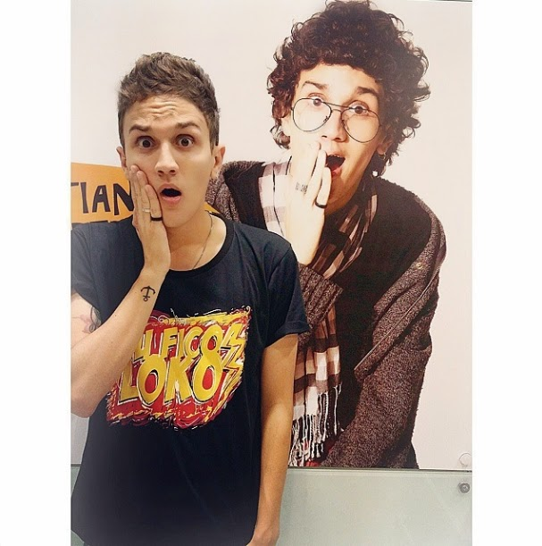

Quem é o Christian Figueiredo ? Ele nasceu em 1994 , se dá superbem com a família mas mora sozinho na zona sul de São Paulo. Apaixonado por comunicação desde sempre, quando era bem pequenininho já gravava cenas com sua câmera da sua mãe . O primeiro vídeo público apareceu no Youtube em 2010 , e desde então ele não parou mais. Ele mesmo escreve os seus roteiros , produz e edita os vídeos.